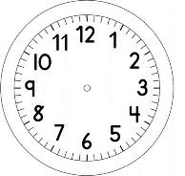

INÍCIO:

PORTUGUÊS-LER E ESCREVER É UM PRAZER! ON-LINE
A TURMA DO 1º ANO EM QUADRINHOS!

- LEIA OS BALÕES ABAIXO.
- ILUSTRE OS QUADRINHOS COM A IDEIA CORRESPONDENTE A ESCRITA.
- ESCREVA O NOME DO COLEGA,NA ETIQUETA, EMBAIXO DA FOTO.
- NO ÚLTIMO QUADRINHO, ESCREVA MAIS UMA NOTÍCIA OU UMA NOVIDADE PARA A TURMA.
ILUSTRE-O, TAMBÉM.

EU COMPREI UMA BICICLETA NOVA.
EU FIZ ESTRELAS DE DOBRADURA.

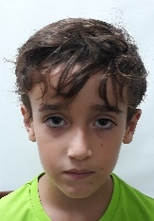

--------------------------------------------------------------------------------------------------------------------------------------------------------------------

TÉRMINO:

TÉRMINO:

